Solución Actividad

- ¿Qué tipo de ejecución (compilado, interpretado, etc.) tiene el lenguaje?

R/: Java: es un lenguaje hibrido que combina características tanto de lenguajes copilados como de lenguajes interpretados, puesto que este copila el código fuente en código de bytes java utilizando el copilador javac, y a su vez java se interpreta en tiempo de ejecución por la JVM, la JVM lee el bytecode y lo traduce en código que la plataforma subyacente puede entender y ejecutar.

C: es un lenguaje estructurado Se trata de un lenguaje muy flexible que permite programar con múltiples estilos siendo uno de los más empleados el estructurado, aunque permitiendo ciertas licencias de ruptura. Utiliza un conjunto reducido de **palabras clave**para la programación

- ¿Para qué tipo de desarrollo se utiliza normalmente el lenguaje?

R/: Java: ya que este es un lenguaje de programación utilizado para crear software compatible con una gran diversidad de sistemas operativos aparte de que maneja dos ejecuciones tanto interpretado como copilado al mismo tiempo, este suele ser de gran utilidad en diferentes ramas, como el desarrollo web, programación he informática.

C: el lenguaje C es un lenguaje de programación cuyo propósito en general que se utiliza es una amplia variedad de aplicaciones de software, es un lenguaje de bajo nivel que ofrece un gran control sobre la memoria y los recursos del sistema lo que lo hace adecuado para el desarrollo de sistemas operativos, compiladores , controladores de dispositivos, sistemas embebidos etc.

- ¿Con que ide o editor de texto puede utilizar el lenguaje? Nombre de una librería o framework famoso del mismo

R/: Java: existen una gran variedad de IDES y editores de texto que se pueden utilizar para programar en Java, uno de los mas usados seria Eclipse, que es una plataforma de desarrollo de software libre y de código abierto, también suelen usarse intellij IDEA, NetBeans y JDeveloper, en cuanto a bibliotecas y framework, existe una variedad que puede usarse con Java como por ejemplo spring Framework, Hibernate, Apache Struts, JavaServer Faces(JSF) y Apache Maven

C: hay una gran variedad de IDES y editores de texto que se pueden utilizar para programar en C entre ellos los siguientes Visual Studio Code, Eclipse CDT, CodeBlocks, en cuanto a bibliotecas y framework como tal no existe una framework para utilizar en C pero existen diferentes bibliotecas como las siguientes, Standard C Library, GTK, OpenSSL.

Investigar y realizar en la sintaxis del lenguaje dado, la siguiente operación matemática:

○ x = 4

○ y = 5

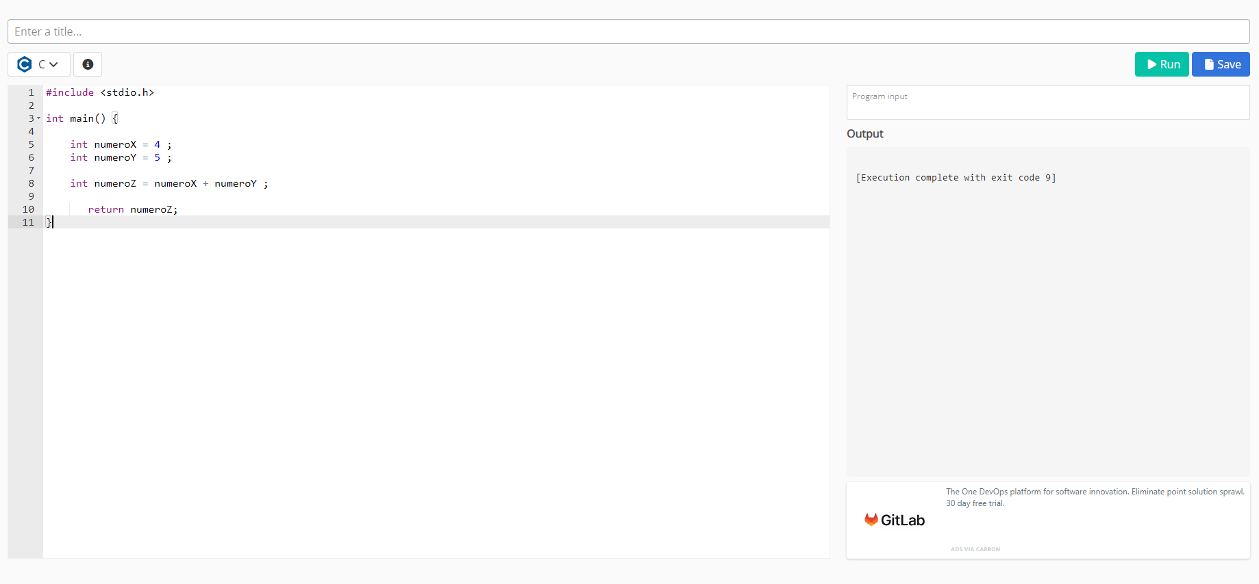○ z = x + y

